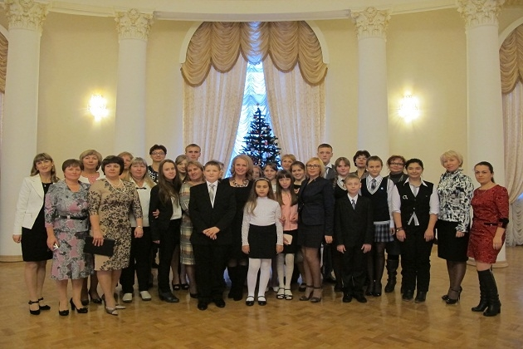
11 декабря 2013 г. в Министерстве образования и науки РФ состоялась торжественная церемония награждения победителей Всероссийского конкурса школьных проектов, посвященного 20-летию Конституции Российской Федерации.
Мероприятие, организованное Министерством образования и науки Российской Федерации при поддержке Президентской библиотеки имени Б.Н. Ельцина и общественной организации «Ассоциация юристов России», прошло в три этапа со 2 сентября по 29 ноября 2013 г. На конкурс школьники представили свои рассказы, сочинения, рисунки.
По итогам конкурса Дипломом III степени и памятным подарком была награждена Чотчаева Айшат Йосифовна, ученица 7 класса МКОУ «Гимназия № 9» г. Черкеска, занявшая третье место во всероссийском этапе Всероссийского конкурса школьных проектов, посвященного 20-летию Конституции Российской Федерации в номинации «Рассказ».
«Мне отрадно, что в этом конкурсе принимали участие и младшие школьники, чьи рисунки восхищают, и ученики средней школы – они представили действительно блестящие рассказы, показывающие глубокое знание Конституции и понимание конституционных принципов, – сказала Первый заместитель Министра, открывая церемонию. – Работы старшеклассников и учителей также выполнены на самом высоком уровне».
Наталья Третьяк заверила, что все конкурсные материалы обязательно будут активно использоваться в учебном, образовательном и воспитательном процессе.
«Мы обязательно по итогам конкурса сделаем большой сборник, где все работы будут представлены для учеников, учителей и родителей», – сказала гостям мероприятия Наталья Третьяк.
12 декабря Чотчаева Айшат в числе других победителей была приглашена на торжественный прием Президента Российской Федерации в честь 20-летия Конституции Российской Федерации.

